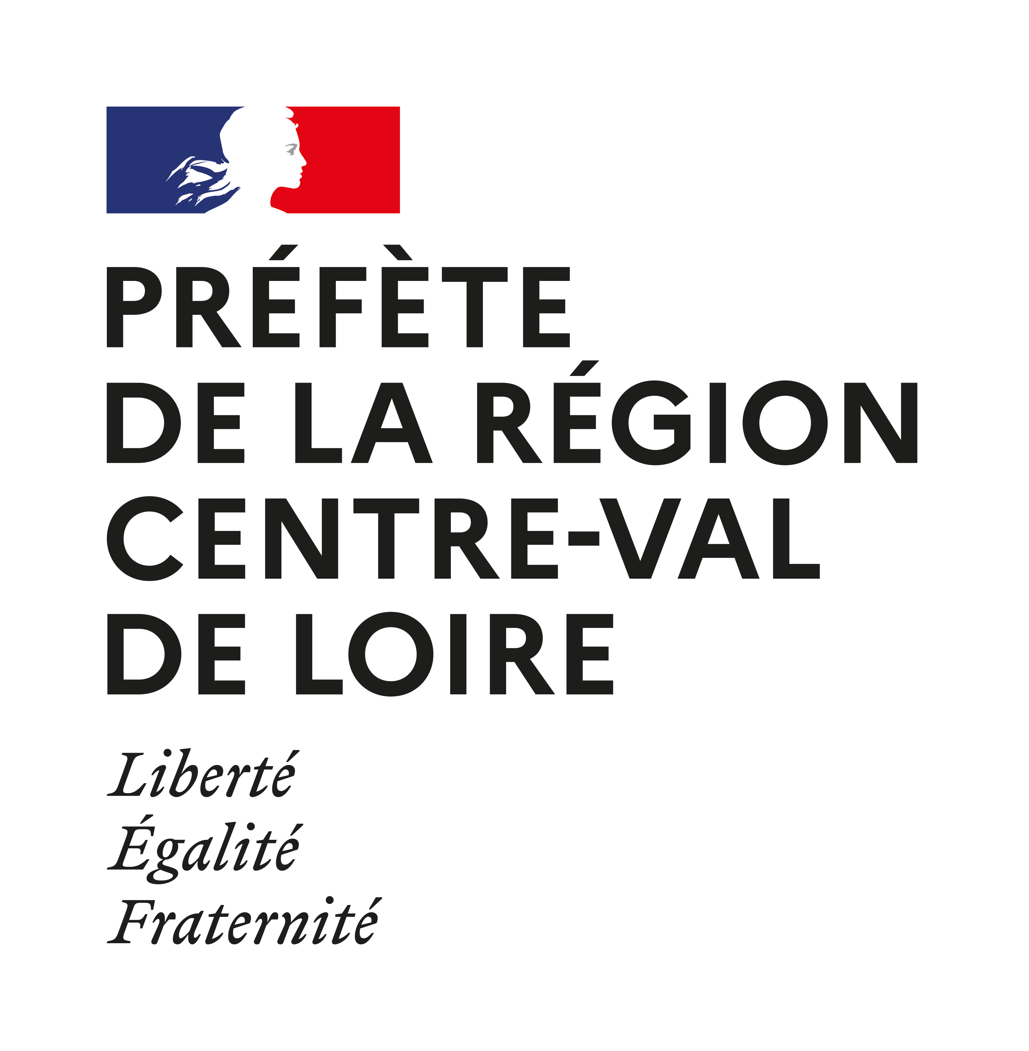
Direction régionale de l’alimentation
de l’agriculture et de la forêt

Demande de prise en charge des frais de missions
pour une formation hors Région Centre-Val de Loire

A transmettre impérativement à la DRFormCo avant validation par le RLF de la demande d’inscription de l’agent

Uniquement pour les formations sans frais pédagogiques (frais d’inscription, …). En cas de formation avec frais pédagogiques, remplir une demande de financement d’une formation individuelle

Identité de l’agent :
Nom : |  | Prénom :
Etablissement ou structure d’affectation :

Stage hors région Centre-Val de Loire demandé :
Code stage :
Titre du stage :
Structure organisatrice :
Dates du stage : | merci de préciser toutes les dates du stage
Lieu du stage : | préciser la ville et le numéro du département concerné
Motivations de la demande :
Estimations des frais de missions : | Frais de transport : (précisez le(s) mode(s) de transport et le montant prévisionnel)  Frais d’hébergement/hôtel : (préciser le nombre de nuitées)
Fait à : |  | Le : | Signature de l’agent :

Avis du supérieur hiérarchique : | Visa du RLF : | Visa de l’autorité susceptible d’assurer l’indemnisation des frais de mission :
Date : | Date : | Date :
Avis favorable / défavorable | Nom : | Avis favorable / défavorable
Motif : | Signature : | Motif :
Nom, signature et cachet : |  | Nom, signature et cachet :

